„KAS PASIDALINA SU KITU, TAS LAIMI“

Ši švento Martyno, žmonijai nešta, žinutė paskatino mūsų darželio bendruomenę praplėsti bendradarbiavimo ryšius ir pasimokyti būti empatiškais bei atjaučiančiais.
Šv. Martyno istorija aktuali ir pamokanti, gyvuojanti nuo IV – to amžiaus
Kartą gyveno kareivis. Jo vardas buvo Martynas.
Jis dėvėjo šalmą, raudoną paltą ir turėjo kardą.
Buvo ruduo. Tamsu ir snigo.
Pūtė stiprus vėjas. Martynas jojo ant savo žirgo.
Mieste jis sutiko elgetą.
Elgeta buvo sušalęs ir išalkęs.
Martynas prijojo prie jo, išsitraukė kardą ir padalijo savo apsiaustą pusiau.
Jis atidavė vieną apsiausto dalį elgetai.
Elgeta apsidžiaugė ir norėjo padėkoti Martynui, bet Martyno jau nebebuvo šalia.
Vėliau Martynas nusiėmė šalmą ir padėjo kardą.
Jis nebenorėjo būti kareiviu.
Martynas panoro padėti žmonėms.
Vėliau jis tapo Vyskupu.

Pastaruoju metu daug kalbama apie empatiją kaip apie neįkainojamą žmogaus bruožą. Empatiškas žmogus sugeba atjausti, suprasti kitą ir dėl šios savybės yra kitų mylimas. Pasak psichologų, empatija yra sėkmingo bendravimo pagrindas, tačiau ją reikia ugdyti ankstyvoje vaikystėje.
Empatija ugdo užuojautą, altruizmą ir gailestį ir yra daugelio moralinių sprendimų bei poelgių pamatas. Ši savybė yra be galo vertinga bendraujant. Labiau mėgstami tie suaugusieji ir vaikai, kurie yra empatiški – tai reiškia, sugeba suvokti ir priimti kitą žmogų tokį, koks jis yra. Bendrauti vaikui yra gyvybiškai svarbu, nes be kitų žmonių jis neišgyventų. Mokėjimas bendrauti padeda sutarti su kitais, o šių įgūdžių stoka trukdo pritapti, yra nesėkmių priežastis.
Vaikų empatija, savo ir kito žmogaus jausmų supratimas labiausiai priklauso nuo mamos, tėčio kitų šeimos narių rodomų emocijų, požiūrio, elgesio konkrečioje situacijoje, daromų sprendimų šeimoje, kuriuos vaikai yra linkę kopijuoti. Savo vaidmenį turi ir ugdymo įstaiga nuo kurios vertybių, nuostatų, ugdymo metodų priklauso tolimesnis mažo vaiko ugdymas(is). Lopšelio – darželio „Coliukė“, kaip ugdymo įstaigos veikla, bendruomenės sutarimu, yra labiau orientuota į vaiko vertybių formavimą, negu į konkrečių dalykų įsisavinimą ar išmokimą.
Tai ir paskatino mus praplėsti bendradarbiavimo ryšius ir būti pakančiais bei atjaučiančiais konkrečioje situacijoje. Pirmiausia idėja pasidalinome su vaikučių tėvais ir paprašėme jų, kartu su vaikais atlikti „namų darbus“. Darželio savanoriai ieškojo ryšių su Lietuvos „Caritas“ organizacija ir socialiniu centru „Betanija“ bei jaunimu iš VŠĮ „Socialinės dirbtuvės“. Parengėme skelbimą bendruomenei.

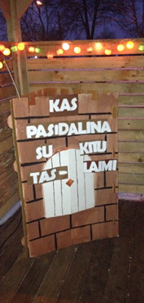
Įgyvendiname Šv. Martyno skelbtą žinutę „Kas pasidalina su kitu, tas laimi“ lapkričio 29 d. (antradienį) darželyje virsime didelį katilą sriubos vargstantiems ir alkstantiems žmonėms kartu su VšĮ „Socialinės dirbtuvės“ jaunimu sriubą dalinsime dienos centro lankytojams.
Labai prašome: pasikalbėti, padiskutuoti su savo vaikais apie gerumo, pasidalijimo su kitu, atjautos ir pagalbos silpnesniam prasmę žmogaus gyvenime.
Kartu su vaiku(ais) nuspręskite, kokią daržovę norėtumėt įdėti į bendrą „Coliukės“ sriubos katilą, ir ją atneškite į darželį lapkričio 28 d. (pirmadienis) arba 29 d. (antradienis) ryte. Tai galėtų būti morka, svogūnas, paprika, pomidoras, bulvė, šluotelė žalumynų, česnakas ir kt.
Martyno šūkio nuotrauka.

Sutartomis dienomis, sulaukėme pakankamai įvairių sriubos ingredientų, vaikai daržoves nešė labai atsakingai, jausdami, kokį kilnų darbą daro. Šią, atrodo labai paprastą ir nereikšmingą, situaciją mes panaudojome, kaip ugdymo metodą, kuris leido vaikams geriau pažinti daržoves, prisiminti iš kokių galima išvirti saldžią sriubą, o iš kokių rūgštesnę, kokios spalvos gali gautis sriuba sumaišius vienas ar kitas daržoves. Bandėme skaičiuoti, kiek druskos dedame į vieną lėkštę, o kiek reikės įdėti į visą katilą.
O kur dar pasvarstymai apie žmones, kurie dėl vienokių ar kitokių priežasčių tampa be namų ir artimųjų, pagalbos jiems suteikimo svarbą bei būtinumą. Bandydami įsijausti į kito žmogaus situaciją, su vaikais įvardijome jausmus, kurie mus apima pamačius elgetą ar išmaldos prašantį žmogų. Bandėme „išmokti pamoką“, kad visi žmonės turi teisę oriai gyventi ir būti, o tai priklauso nuo mūsų visų požiūrio, tolerancijos ir gerumo.
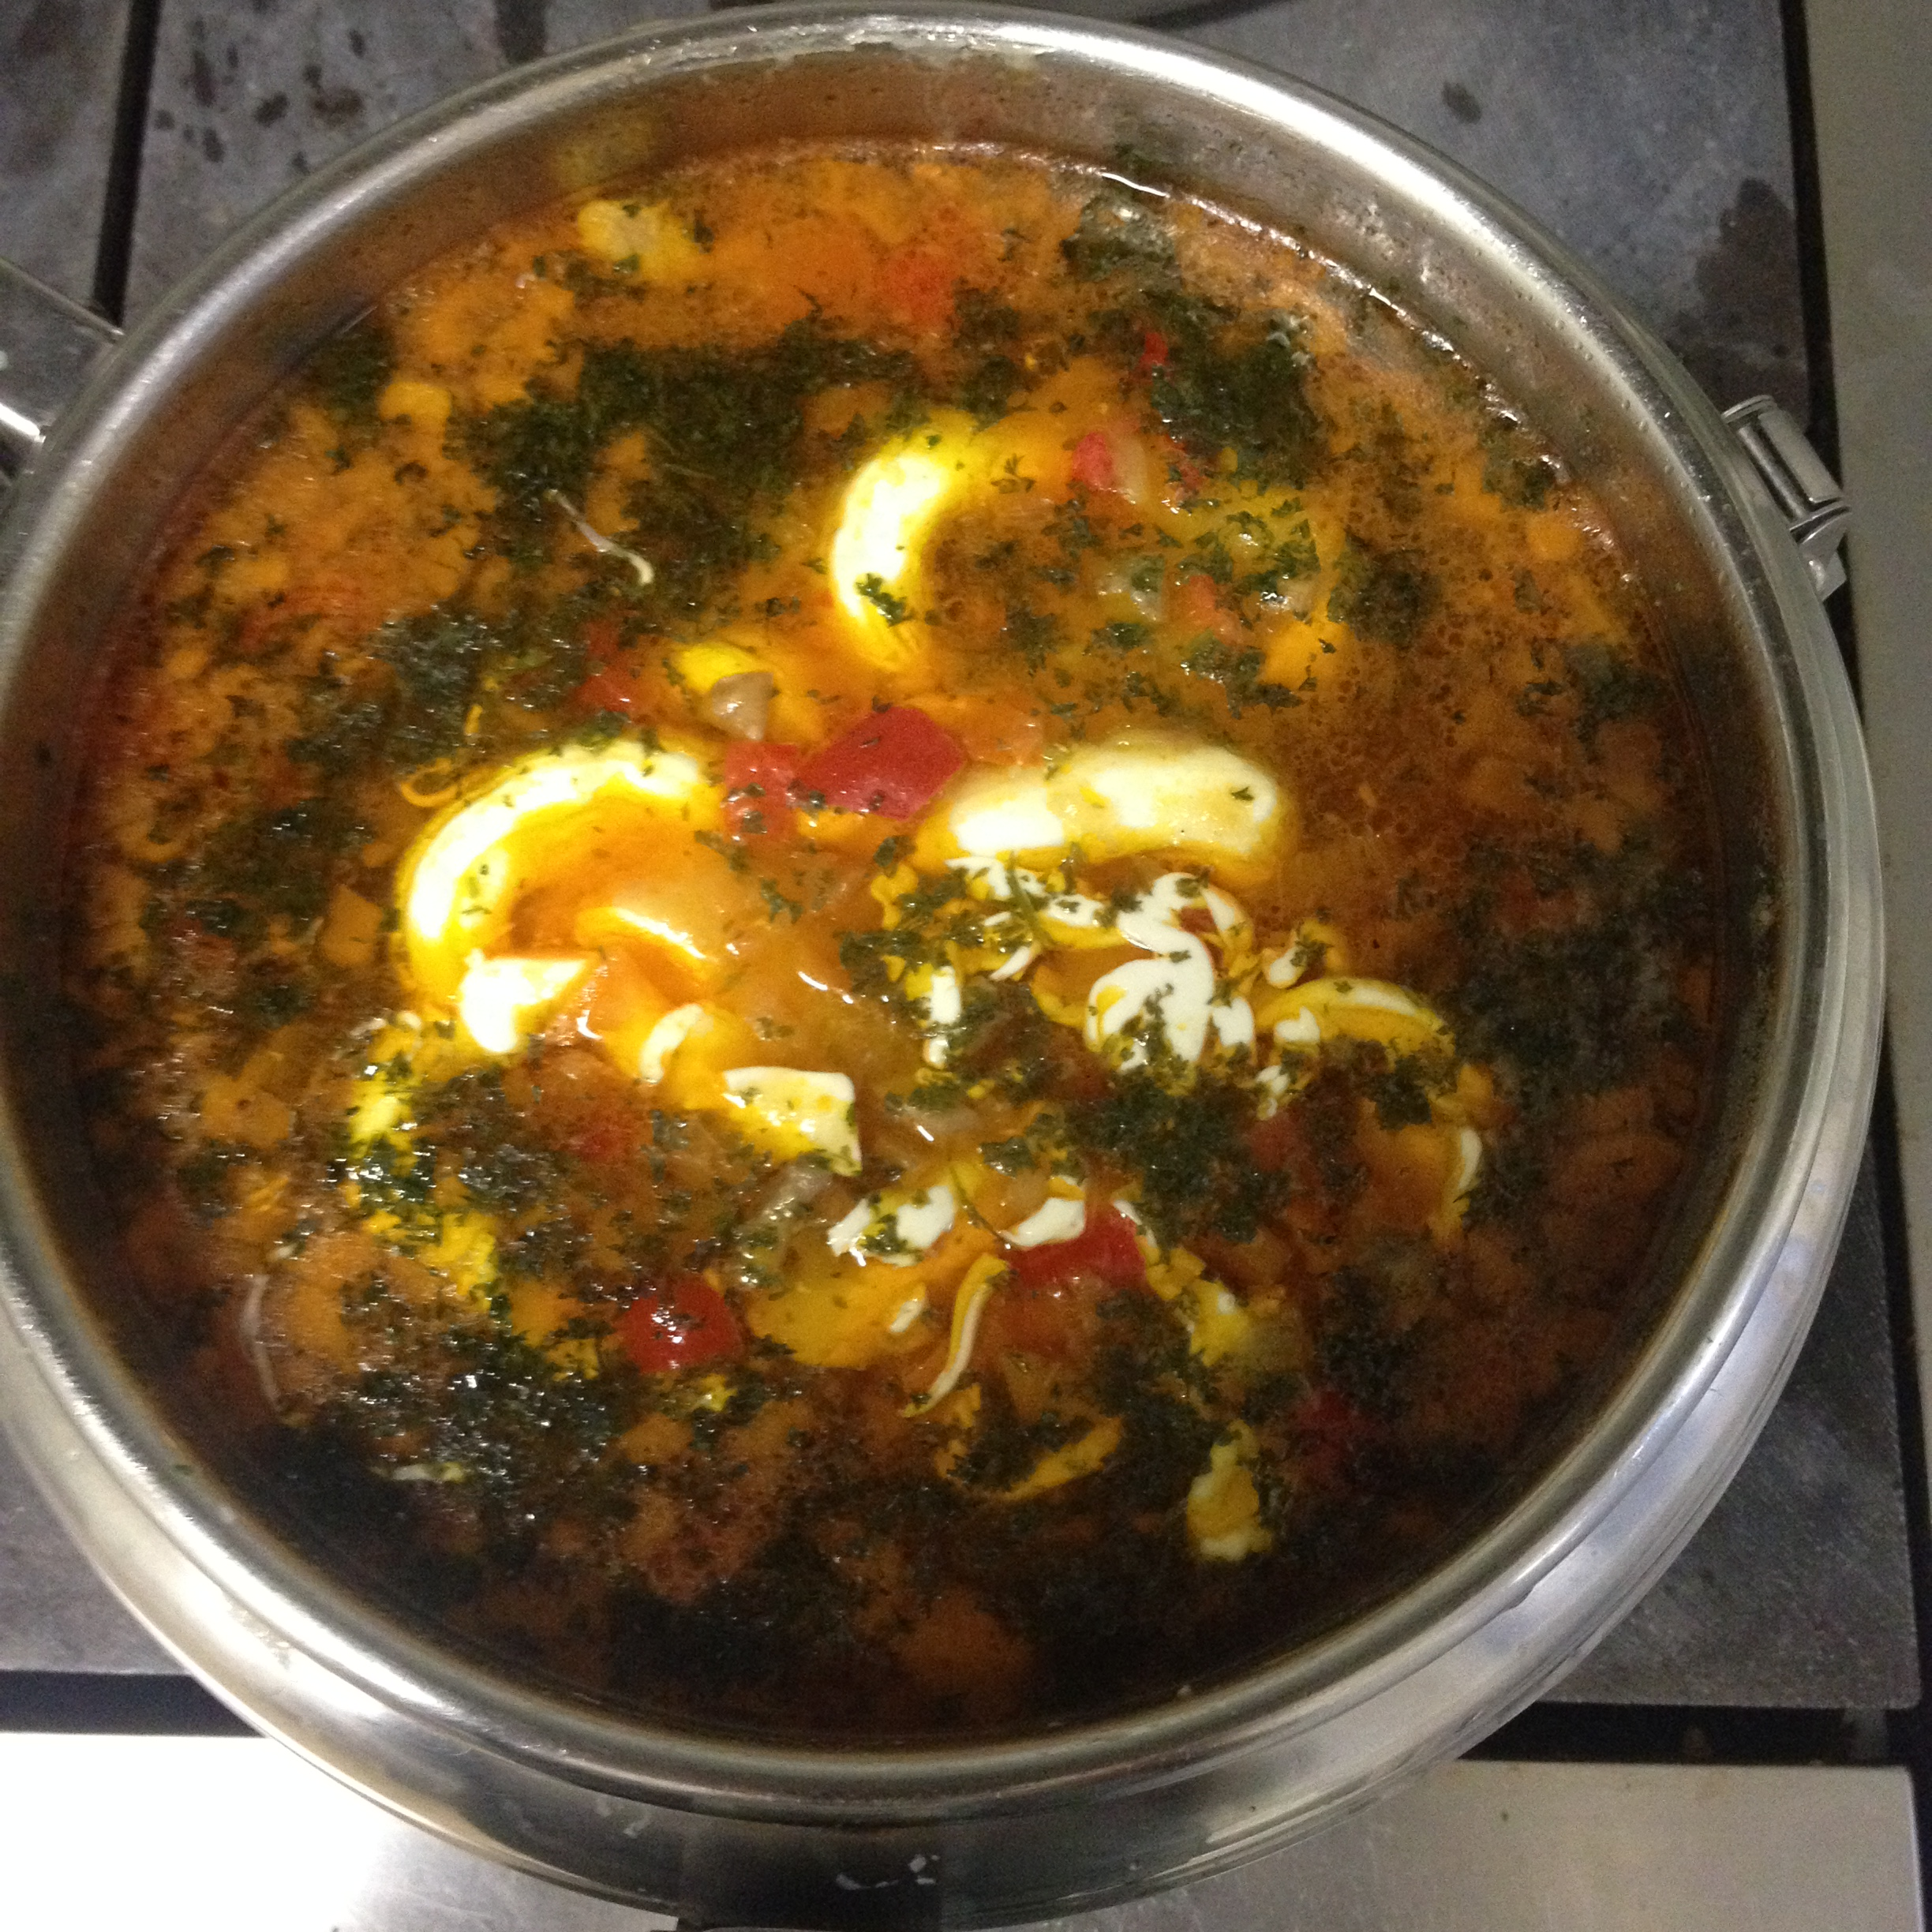
Toks situacijos svarstymo, tyrinėjimo ir veiksmų numatymo metodas patiko vaikams. Net nesuprasdami, kad mokosi ar ugdosi, jie, natūralios gyvenimiškos situacijos sprendimo metu, įgavo ir pagilino keletą tokių svarbių ikimokyklinuko kompetencijų kaip socialinė, pažinimo bei komunikavimo.

Sriubą sėkmingai išvirė darželio virėjos, o vakare tėveliai klausinėjo, kaip pavyko, ar skani sriuba?
Sriuba.

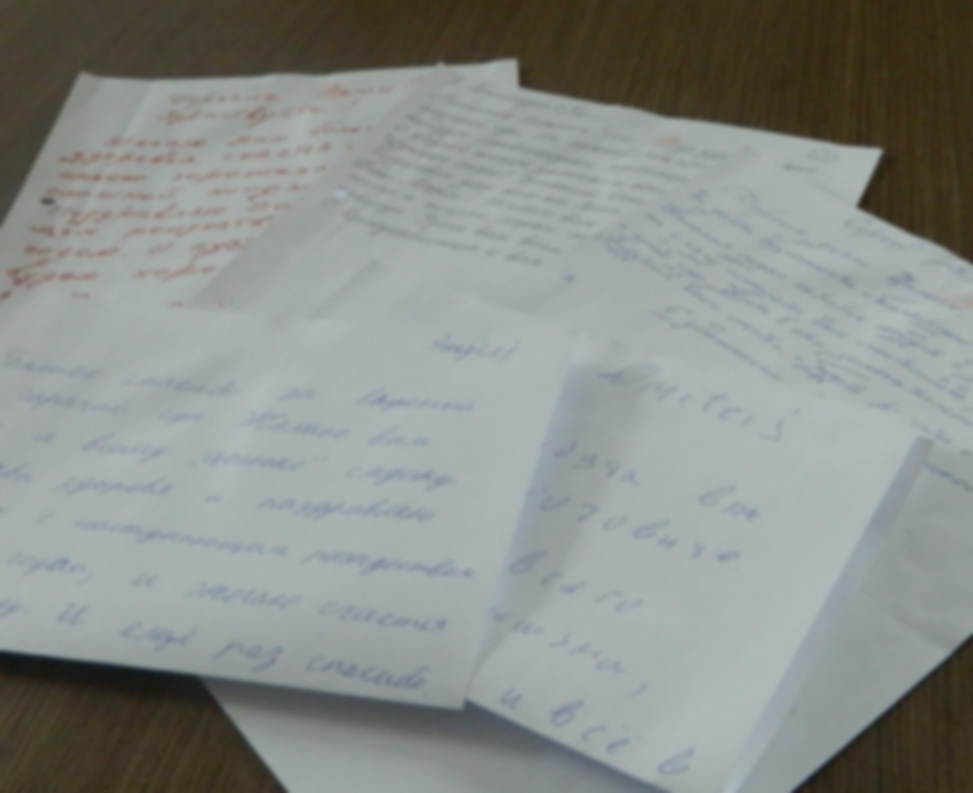
Mums labai padėjo VŠĮ „Socialinės dirbtuvės“ savanoriai, kurie ne tik nuvežė ir išdalino sriubą socialinio centro lankytojams, bet taip pat su jais pasikalbėjo, papasakojo apie šios iniciatyvos pradžią, apie darželį, jo ugdytinius bei pedagogus, o taip pat paprašė parašyti vaikams laiškus. Tuomet visi paėmė į rankas rašiklius ar flomasterius bei sukūrė, kas trumpą, o kas ilgesnį linkėjimą.
Laiškai.

Jau kitą dieną mus pasiekė net 16 laiškų, su socialiniame centre besilankančių žmonių, palinkėjimais, padėkomis, atsiliepimais apie sriubos skonį ir tikrais autorių vardais. Šis atgalinis ryšys buvo svarbus visiems – jis tarsi nutiesė tarp mūsų nematomą pasitikėjimo ir supratimo tiltą.
Atrodo istorija turėtų baigtis, bet ne! Turime tradiciją, kiekvienais metais prieš Šv. Kalėdas nupiešti atvirukus darželio draugams. Tariantis, kam šiemet juos dovanosime, išgirdome pasiūlymą nupiešti „tiems žmonėms, kuriems virėme sriubą“, „juk jų tikriausiai niekas nepasveikins su šventėmis“ – sakė vaikai. Prasidėjo kūrybinis procesas, liejosi spalvos, ryškėjo atvirukų kontūrai, bet sunkiausiai sekėsi sugalvoti šventinius palinkėjimus, juk reikėjo, iš tikrųjų, įsijausti į šių žmonių gyvenimą, pabandyti su jais susitapatinti. Tik tada atsirado žodžiai: „linkiu, kad būtų šilta žiema“, „kad turėtumėte draugų“, „geram žmogui“, „viskas bus gerai“ ir dar daugybė kitų šiltų žodžių, kuriuos vos spėjo rašyti auklėtojos.
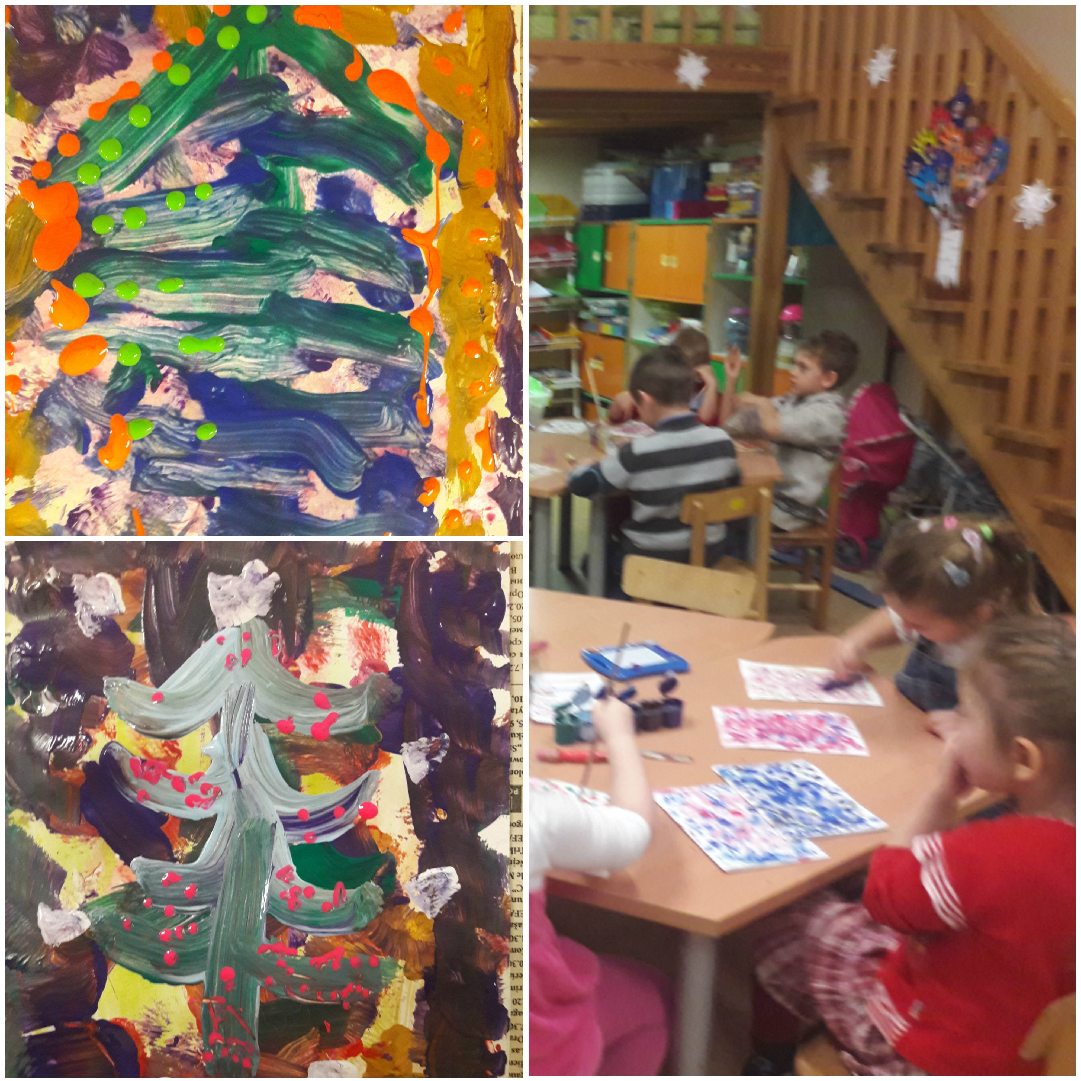
Ši iniciatyva parodė, kad daryti gerus darbus, dalintis, suteikti kitam šilumos ir šypsenų tikrai lengva, o ypač, kai tai darome visi drauge.

Ačiū, visiems prisidėjusiems prie šios akcijos.
l. d. „Coliukė“ direktorė
Birutė Spruogienė

Atvirukai.

Plačiau: http://www.tavovaikas.lt/darzelinukas/lavinimas-ir-ugdymas/neikainojamas-zmogaus-bruozas-kuri-isugdyti-reikia-vaikysteje.d?id=64944409

